江门市会展扶持项目审核入库申请指南

- 项目审核入库申请与核查流程
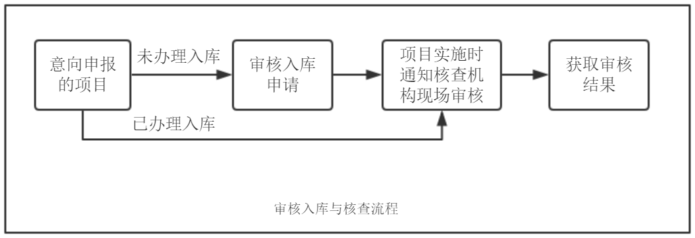
1、意向申报补贴的项目，其中展览项目需于活动举办前60日以上，宣传推广项目需于内容刊出前30天以上，向江门市商务局提出项目审核入库申请，并按规定提交相关资料。
2、已办理审核入库的项目，项目实施时需由市商务局授权的第三方机构进行现场核查，核查机构核查后出具核查结果证明。
（一）展览项目需于活动举办前提前10个工作日，由主办机构或承办机构通知核查机构届时对活动进行现场核查，并提供现场核查的便利条件。
（二）宣传推广项目需于电子媒体宣传内容刊出前提前3个工作日，由主办机构或承办机构向核查机构提供刊载宣传内容的网页网址、电视频道、电台频率及播出时段等便于核查的资料。
二、项目审核入库申请材料
根据《江门市商务局支持会展业发展的若干措施》补贴范围条例规定：
1、申请补贴范围第三条的会展企业审核入库所需材料
（1）江门市会展场馆审核入库申请表；
（2）江门市扶持会展项目审核入库申请表；
（3）其他所附证明文件。
2、申请补贴范围第四条第（一）款的会展企业审核入库所需材料
（1）国际性会展组织认证证明或会员资格证明及相关认证费、会员费支出的合法凭证；
（2）江门市会展场馆审核入库申请表；
（3）江门市扶持会展项目审核入库申请表；
（4）其他所附证明文件。
3、申请补贴范围第四条第（二）、（三）款的会展企业审核入库所需材料
（1）江门市会展场馆审核入库申请表；
（2）江门市扶持会展项目审核入库申请表；
（3）其他所附证明文件。
4、申请补贴范围第五条的会展企业审核入库所需材料
（1）江门市会展场馆审核入库申请表；
（2）江门市扶持会展项目审核入库申请表；
（3）其他所附证明文件。
5、申请补贴范围第六条的会展企业审核入库所需材料
（1）江门市会展场馆审核入库申请表；
（2）江门市会展宣传扶持资金审核入库申请表；
（3）其他所附证明文件。
注：所有材料需加盖申请单位公章。

